项目3 补充案例—“谭木记”专题页面制作

一、案例描述

1、考核知识点
- CSS字体样式及文本外观属性
- CSS复合选择器

2、练习目标
- 掌握CSS字体样式及文本外观属性。
- 掌握CSS复合选择器。

3、需求分析
一个完整的网页通常包含很多元素，仅仅依靠CSS基础选择器很难完美的控制各个元素，相比之下，CSS复合选择器操作更方便。通过学习本案例可以进一步的巩固CSS复合选择器和字体样式及文本外观属性等相关知识点。

4、案例展示
效果如图3-1所示。
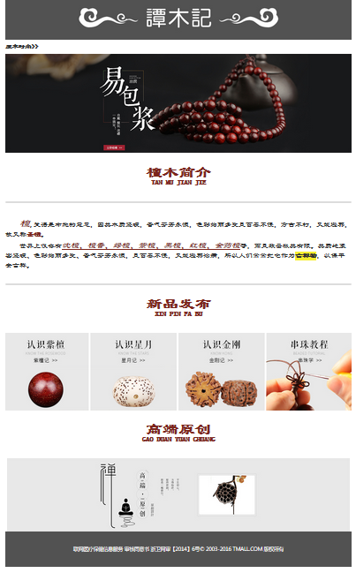
- “谭木记”效果展示
- 版权信息”模块效果图

